МУНИЦИПАЛЬНОЕ БЮДЖЕТНОЕ УЧРЕЖДЕНИЕ ДОПОЛНИТЕЛЬНОГО ОБРАЗОВАНИЯ
ЦЕНТР ТВОРЧЕСТВА «КАЛЕЙДОСКОП»
МУНИЦИПАЛЬНОГО ОБРАЗОВАНИЯ ТИМАШЕВСКИЙ РАЙОН

Методические материалы для проведения
теоретических занятий в режиме «повышенной готовности»

«Настольный теннис история возникновения,
правила игры»

Подготовил:
педагог дополнительного образования
Попсуевич В.В.

Станица Медведовская, 2020

НАСТОЛЬНЫЙ ТЕННИС ИСТОРИЯ ВОЗНИКНОВЕНИЯ, ПРАВИЛА ИГРЫ.

Настольный теннис, иногда называемый пинг-понг — один из самых популярных видов спорта в мире. Игра заключается в перекидывании мяча ракетками так, чтобы он ударялся определённым образом об игровой стол.

Описание
Рис. 1. Стол для настольного тенниса.

Игра происходит на столе (Рис.1) размером 2,74 метра (9 футов) на 1,525 метра (5 футов). Высота стола — 76 см (30 дюймов). Стол обычно сделан из ДСП или похожего материала и выкрашен в зелёный, тёмно-синий или чёрный цвет. По середине стола находится сетка высотой 15,2 см (6 дюймов). При игре используются ракетки, сделанные из дерева, покрытого одним или двумя слоями специальной резины с каждой
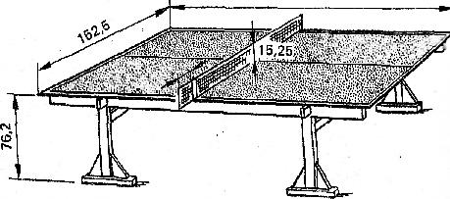
стороны. Мяч для настольного тенниса сделан из целлулоида. Размер мяча — 40 мм в диаметре, вес — 2,7 г. Мяч должен быть окрашен в оранжевый или белый цвет. Игра проходит между двумя игроками, либо между двумя командами из двух игроков. Каждый розыгрыш мяча заканчивается присвоением одного очка одному или другому игроку (команде). По современным международным правилам, установленным в 2001 году, каждая игра идет до 11 очков, хотя игра до 21 очка все ещё популярна на непрофессиональном уровне. Матч состоит из нечетного количества игр (обычно пяти или семи).

Ракетка

Для ракеток не существует ограничений по форме и размеру, но правила, требующие, чтобы «рабочая поверхность» оставалась жесткой и плоской, с деревянной сердцевиной, составляющей 85 % их толщины, гарантируют то, что они остаются маленьких размеров. Спецификация для резиновых поверхностей ракеток предельно специфична. Игрокам разрешается использовать пупырчатую или слоеную резину, хотя листы пупырчатой резины должны быть не толще 2-х мм, а слоеной — не толще 4-х мм. Определенные виды клея, позволяющие увеличить скорость шарика, запрещены правилами Олимпийских состязаний. Во время начала матча и в тех случаях, когда игроки меняют ракетки во время матча, они должны давать возможность своим соперникам и судье проверить их ракетки.

Формат соревнования

- в одиночных и в парных состязаниях, отбор происходит путем отсеивания проигравших по одному. Игроки, отобранные по жеребьевке (16 на одиночных состязаниях, восемь в парных) переходят непосредственно к главному отборочному состязанию, в то время как другие сначала соревнуются в группах по три, один из которых проходит отбор. По результатам этих групповых состязаний ещё 16 игроков примут участие в одиночных соревнованиях и ещё восемь парных команд.

Игра

Игра состоит из розыгрышей, каждый из которых начинается с подачи. Первый подающий обычно определяется жребием. Далее подающие чередуются каждые две подачи. В старой 21-очковой игре каждый подающий подавал 5 подач. В случае равного счета 10-10 подача переходит к другому игроку (команде) после каждого розыгрыша до тех пор, пока отрыв не составит два очка. При парной игре при переходе подачи игрок, принимавший мяч становится подающим, а партнёр игрока, подававшего мяч, становится принимающим.

Подача

Подача в настольном теннисе происходит согласно следующим правилам: подающий игрок должен находиться за пределами стола. Мяч должен быть подброшен вертикально вверх с открытой ладони не менее чем на 15 см. Подающий должен ударить по мячу так, чтобы тот ударился один раз на своей половине и хотя бы один раз на половине соперника. Если мяч зацепил при подаче сетку, но при этом все остальные правила были соблюдены, объявляется «переподача», подающий должен повторить подачу. Количество переподач не ограничено.
После успешной подачи все остальные удары должны быть сделаны так, чтобы мяч ударялся только на половине соперника.

Начисление очков

Очки начисляются сопернику в случае, когда игрок сделал одну из следующих ошибок: Ошибка при подаче (например: мяч попал в сетку); неправильная подача (например: мяч не подкинут на 15 см); мяч ударился два раза на своей стороне; мяч попал на свою сторону после удара ракеткой; мяч был ударен дважды. Так как рука от запястья считается по правилам частью ракетки, если мяч попал по пальцам, а затем по ракетке, он считается ударенным дважды; мяч попал во что угодно, кроме ракетки после отскока от стола (например; в пол или в игрока).

Парная игра

Следующие дополнительные правила используются при парной игре:
Стол разделен вдоль белой полосой на зоны (две с каждой стороны). При подаче мяч должен удариться в правую зону своей половины и левую зону половины соперника, другими словами мяч должен быть подан по диагонали.
Партнёры должны отбивать мяч по очереди. Например, после того, как подающий подал мяч, отбивающий его отбил, следующий удар должен быть произведён партнёром подающего, а следующий партнёром принимающего и т. д.
Сведения о возникновении и развитии настольного тенниса очень разноречивы. Некоторые специалисты считают, что он зародился в Японии и Китае. По другим данным, родина настольного тенниса — Европа. В XVI в. в Англии и Франции возникла, игра без определенных правил. Мяч, используемый в игре, был с перьями. Позже появился резиновый мяч. Мощный толчок развитию игры принесло изобретение английским инженером Джеймсом Гибсом в 1894 г. легкого, эластичного, хорошо управляемого и упругого целлулоидного мяча. Постепенно изменялась форма ракетки. Появились фанерные ракетки с укороченной ручкой, которые предопределили новую ее хватку. Стали применяться новые материалы для склеивания игровой поверхности ракетки: пергамент, кожа, велюр, а позднее и несколько видов резины.
Спортивной игрой настольный теннис был признан в 1900 г. в Англии. Тогда же были утверждены и первые правила. Быстрое распространение и развитие привело к необходимости создания международной организации и единых правил. В январе 1926 г. в Берлине была создана Международная федерация настольного тенниса - ИТТФ. Первый чемпионат мира и конгресс ИТТФ состоялся в декабре 1927 г. С того времени игры в теннис проводились ежегодно. Исключение составляли 1940- 1946 гг. С 1957 г. первенство мира проводится раз в два года. В промежутках между мировыми первенствами проводятся континентальные чемпионаты.
- появлением ракеток с губчатыми накладками (1930 г.) игра стала разнообразнее, так как благодаря плотному сцеплению ракетки с мячом появилась возможность придавать ему сильные и разнообразные вращения. Игра становится более динамичной. В ней преобладают резкие серийные и одиночные удары. В 1936 г. конгресс ИТТФ принял решение назвать игру «настольный теннис». Продолжительность встречи была сокращена сначала до одного часа, а затем до 20 минут. Главным изменением можно считать снижение высоты сетки до 15,25 см. Эти изменения давали значительные преимущества игрокам атакующего стиля.
- России настольный теннис появился в конце прошлого столетия. В 1860 г. в Петербурге открылся клуб «Крикет и лаун-теннис», популяризирующий эту игру. В конце 90-х годов пинг-понг стал очень популярен в частных домах Москвы, Петербурга, Одессы. В эти годы в России еще не было единых правил игры.
Во время первой мировой войны увлечение игрой угасло. Лишь после Великой Октябрьской социалистической революции пинг-понг снова приобретает популярность. Определяются четкие правила, устанавливаются размеры стола и высота сетки, 1927 г. можно считать датой рождения пинг-понга в нашей стране, когда увлечение этой игрой стало массовым. Однако в
30-е годы волна увлечения пинг-понгом схлынула, и только небольшие группы любителей продолжали играть летом на открытом воздухе.
После Великой Отечественной войны с 1946 г. начинают проводиться первые официальные соревнования в нашей стране. Настольный теннис становится популярной игрой в Литве, Латвии, Эстонии, Молдавии. В 1950 г. создается Всесоюзная секция тенниса при Спорткомитете СССР, а в 1951 г. в Вильнюсе состоялся первый чемпионат СССР.
- 1954 г. советские спортсмены вступили в Международную федерацию настольного тенниса и стали участвовать во всех чемпионатах Европы и мира. В 1952 г. японские мастера применили новый вид покрытия ракетки, а в 1961 г.— новый удар «топ-спин», получивший название «дьявольский мяч из Токио».
Все это заставило специалистов настольного тенниса задуматься над вопросом целенаправленного обучения и тренировки подрастающего поколения. В стране создается ряд специализированных школ, разрабатывается новая методика обучения и тренировки, позволяющая готовить активных теннисистов, играющих в быстром темпе. Первые большие успехи пришли к нашим юношам и девушкам в 1959 г. Юные теннисисты успешно дебютировали на европейских соревнованиях в Констанце (Румыния).
После развала СССР многие виды спорта пришли в упадок, и теннис не оказался исключением, на данном этапе развития настольный теннис в России находиться на среднем уровне развития. А вот самыми сильными по-прежнему остаются прародители настольного тенниса Китайцы, Японцы, Таиландцы.

ТЕХНИКА ИГРЫ

Техника настольного тенниса включает в себя стойки, перемещения и удары. По характеру вращения мяча и тактическому назначению удары можно условно разделить на промежуточные, атакующие и защитные.
Промежуточные удары наиболее просты. К таким ударам относятся: подставка, толчок, откидка и срезка.
Атакующие удары характеризуются приданием мячу поступательного вращения и могут быть подготовительными и завершающими. К таким ударам относятся: подача, накат, топ-спин, завершающий удар, контрнакат, укороченные удары, крученая «свеча».
Защитные удары характеризуются обратным вращением мяча и выполняются в основном из средней и дальней зон. Иногда для отражения сильных ударов применяют удар «свечой» с вращением мяча вверх и в сторону. Выполнение этих технических приемов во многом зависит от способа держания ракетки и исходного положения игрока.
Обучение игре начинается с объяснения занимающимся ее сущности и основных правил. Затем в течение 3—5 занятий новичок изучает хватку ракетки, стойки, исходные положения перед ударом и перемещения.
Для этого используются следующие подводящие упражнения:
1.Многократное подбрасывание мяча правой и левой стороной ракетки.
2.То же самое поочередно.
3.Вращение мяча на правой и левой стороне ракетки движением руки справа налево.
Для закрепления изученных упражнений новичку предлагается выполнить эти же упражнения движении. Прежде чем приступить к освоению техники ударов, надо сформировать у занимающихся четкое представление о характере изучаемого движения. Тренировка ударов начинается с их имитации. Имитационные упражнения являются необходимым условием достижения высоких спортивных результатов и поэтому требуют серьезного отношения. Основным в имитации является многократное повторение ударных движений. Каждодневная имитация позволяет совершенствовать технику движений и тренировать мышцы рук, корпуса, ног, участвующие в игровых действиях.
Обучение техническим приемам начинается с изучения удара толчком. При занятиях у стола целесообразно выполнять удары по мячу, подброшенному партнером в определенные точки стола. После этого толчок изучается в игре с партнером у стола в определенном направлении по заданию педагога.Во время первых занятий у стола педагогу надо особенно внимательно следить за правильностью выполнения новичком движений. Уже на данном этапе обучения можно овладеть элементарными тактическими навыками, т. е. выполнять чередование ударов по длине, направлению и силе. Как только занимающийся освоится с отскоком мяча, его следует начать обучать передвижению. Основными способами передвижения начинающих теннисистов являются скрестные и приставные шаги, реже выпады вперед, назад и в сторону. Обучение передвижениям у стола нельзя отделять от изучения техники ударов. Выполняя имитацию ударов, новичок должен перемещаться к месту воображаемого отскока мяча.
Изучение удара толчком не должно затягиваться. Как только учащиеся освоятся с ударом, толчком и перемещениями одношажным способом, следует переходить к изучению ударов слева и справа с верхним вращением. Многие педагог считают, что вначале надо изучать удары слева, другие рекомендуют овладеть ударами справа. Решая этот методический вопрос, следует помнить, что удары слева просты в исполнении, но не все могут их освоить одинаково быстро. Для одних удар слева будет удобнее, чем удар справа.
Переход от простого удара толчком к сложному удару накатом слева должен обеспечиваться специальной подготовкой новичка путем использования вспомогательных упражнений. Для начального обучения рекомендуется применять удар накатом слева от локтя без специального движения кистью. Наиболее распространенной ошибкой является неправильный поворот туловища и сильная скованность руки. Точность ударов во многом зависит от их ритма и четкого соприкосновения ракетки с мячом. Удар по мячу должен быть резким, но не сильным. Если новичку не будет удаваться этот прием, необходимо провести разучивание удара по мячу, подкинутому на стол.
При изучении удара накатом справа нужно четко разграничить удары средней силы и так называемые завершающие удары. Очень сложно обучать одновременно накатам и завершающим ударам. В начальном периоде обучения удару накатом справа следует применять упражнения с мячом у стола, выполняя удары по подкинутому мячу. В дальнейшем вращение мяча должно быть усилено, так как оно содействует овладению правильным движением при ударе накатом, и помогает также придавать необходимую резкость при соприкосновении ракетки с мячом.
Обучение ударам с нижним вращением лучше всего проводить при приеме ударов с верхним вращением и после того, как учащийся освоил основные технические приемы нападения. Лучшим способом изучения подрезки слева и справа является выполнение упражнений у тренировочной «стенки» с применением имитационных упражнений и проверкой их у зеркал. При переходе к занятиям у стола вначале изучается подрезка слева. При выполнении этого элемента, прежде всего, нужно следить, чтобы правильно выполнялся замах. Распространенной ошибкой считается неполный короткий замах. Немало ошибок допускается и в окончании удара, когда рука останавливается, не заканчивая полного движения.
Дальнейшее совершенствование техники идет по пути повышения точности и силы ударов в быстром темпе. В этот период обучения необходимо приступить к изучению сложных, крученых подач, которые требуют от теннисиста специальной подготовки мышц ног и туловища. Перед изучением подач необходимо научиться имитировать их без мяча. Для тренировки подач можно применять специальные тренировочные диски или специальные станки-тренажеры. Не менее важен и успешный прием сложных подач. Прием подач разучивают с партнером. Теннисисты обрабатывают поочередно сложные подачи одного вида, но в разных направлениях. К. отработке приема нового вида подач следует переходить лишь после успешного освоения приема предыдущей. Одновременно учащиеся обучаются целесообразному применению приемов в специальных упражнениях, где сначала обусловлены действия играющих, а затем только одного игрока. Важным методическим моментом на начальном этапе обучения и тренировки является выбор и формирование определенного стиля игры. Формирование стиля игры в настольном теннисе обусловлено комплексом факторов: выраженностью двигательных качеств, психических процессов и типологическими особенностями нервной системы.
Способы держания ракетки

Хватка ракетки во многом определяет технику игры. Существуют две разновидности хватки (рис. 2, а, б), азиатская — ракетку держат вертикально (хватка «пером» а), и европейская — ракетку держат горизонтально (б).

Рис. 2. Способы держания ракетки.

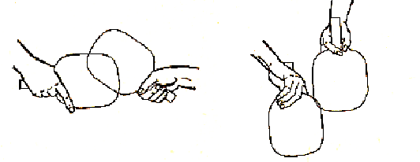

При азиатской хватке большой и указательный пальцы свободно с одинаковой силой обхватывают ручку и регулируютнаклон ракетки. При ударе справа на ракетку давит с большей силой большой палец, при ударе слева — указательный. При хватке «пером» теннисист осваивает несколько технических приемов и доводит их до совершенства, успешно атакуя из всех игровых зон. Хватка «пером» ограничивает технические возможности. При этой хватке трудно сообщить мячу сильное нижнее вращение.
Наиболее часто встречается горизонтальная хватка, при которой ракетку обхватывают тремя пальцами. Указательный расположен на тыльной стороне вдоль края ракетки, а большой — на открытой стороне и слегка соприкасается со средним пальцем. Основное преимущество европейской хватки — возможность вести игру слева и справа атакующими и защитными ударами, не прибегая к значительным перемещениям у стола.

Стойки и перемещения

Исходное положение. При введении мяча в игру, приеме подачи и подготовке к удару необходимо занять правильное исходное положение, из которого спортсмен с необходимой быстротой может выполнить удар. В ожидании подачи противника игрок (правша) стоит слева от середины стола. Ноги слегка раздвинуты и согнуты слегка в коленях, центр тяжести лежит на носках ног, все мышцы напряжены. В исходной позиции для удара справа правая нога ставится назад (или левая нога вперед). При ударе слева соотношения обратные, одновременно рука готовится к удару.
Но можно заметить, что исходное положение теннисиста индивидуальное (рис. 3), оно зависит от роста, длины рук, способа держания ракетки, быстроты реагирования, владения техническим арсеналом игровых приемов. Большинство игроков международного класса выбирают такое исходное положение, когда вперед выставляется нога, разноименная его основному удару. В момент приема подач и выполнения ударов туловище может занимать одно из четырех существующих исходных положений: лицом к противнику, вполоборота, боком и спиной к противнику.

Рис .3. Стойки игрока.
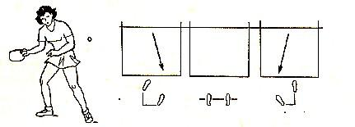

Перемещения. Весь смысл перемещений заключается в том, чтобы своевременно занять удобную позицию у стола.
Теннисист перемещается выпадами, шагами, прыжками, бросками. Нужно стремиться производить удар, когда впереди находится разноименная нога (левая — при ударе справа и правая — при ударе слева). В том случае, когда игрок оказывается близко к мячу, перемещение начинается с ближней одноименной относительно удара ноги. При значительном расстоянии до мяча — с разноименной относительно удара ноги. Правильное перемещение обеспечивает своевременный выход к мячу, возможность вести игру в быстром темпе и способствует выполнению ударов по мячу в наиболее выгодной точке.
Для того чтобы правильно держать ракетку, стойки и перемещения необходимо выполнить ряд упражнений для новичков теннисистов.
Какие же упражнения наиболее целесообразны для подготовки теннисиста? Вернее, какой должна быть их разумная дозировка, ибо в принципе все они по-своему нужны и хороши?
Предлагаемые упражнения нетрудно усложнить, разнообразить, используя их различные сочетания.
Можно заниматься во дворе дома — где угодно, даже в квартире. Полезно поиграть более тяжелой ракеткой — весом от 0,5 до 1,5 кг.
Вот ряд упражнений, особенно полезных для подростков, которые помогут овладеть мастерством теннисиста.
1.Упражнения со скакалками.
Прыжки в быстром темпе — 3 раза по 15 с; 2х60 с. между прыжками выполнять два или даже три оборота скакалками; в среднем темпе — 2х3 мин, вращая скакалки назад. Наклоны, повороты со скакалками.
2.Упражнения с теннисными мячами (в парах).
Ловля и броски мячей двумя руками, одной рукой; стоя лицом к стене, отбить игровой рукой серию мячей (12—15 м), броски мячей в цель.
3.Упражнения с набивными мячами (вес 1, 3, 5 кг).
Броски мяча от груди; из-за головы, снизу, спиной к основному направлению, имитирующие накат справа, имитирующие накат слева, сидя лицом друг к другу (количество бросков за 1 мин), в прыжке.
4.Упражнения с резиновым бинтом.
Резина сильно растянута. Имитация ударов справа, слева. После удара рука должна тот час вернуться в исходное положение.
5.Упражнения с гантелями.
Имитация наката справа и слева.
Имитация других, уже хорошо разученных, ударов. Комплекс общеразвивающих упражнений с гантелями.
Для теннисиста большое значение имеет хорошая подвижность пальцев и кисти руки. Как развить их? Надо просто «поиграть» пальцами, продирижировать воображаемым оркестром. Обычно это всегда сразу и хорошо получается у девочек. Ну а мальчики могут поучиться у них.
Техника и методика обучения ударам
Удар по мячу состоит из трех фаз: замаха, собственно удара, окончания удара. В настольном теннисе применяются более 20 различных ударов. Однако для обучения новичков рекомендуется 8—10 основных ударов. Разберем наиболее распространенные из них.
Удар толчком — простейший удар в настольном теннисе (рис. 4). При ударе толчком игрок располагается на расстоянии 50—80 см
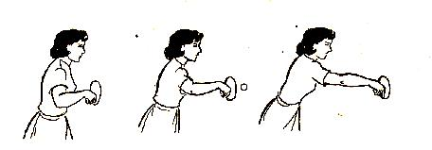

Рис. 4. Удар толчком

от задней линии стола и занимает исходное положение в соответствии с направлением полета мяча. Рука вытягивается вправо или влево, предплечье располагается параллельно игровой поверхности стола (ракетка под прямым углом по отношению к столу). В тот момент, когда мяч отскочил от стола и поднялся выше сетки, ракетка посылается вперед легким ровным движением. При этом рука выпрямляется до конца в направлении полета мяча. Центр тяжести тела перемещается вперед за движением руки, т. е. с дальней от стола ноги на ближнюю к столу ногу, а при занятии исходного положения — с ближней на дальнюю. При отражении мячей, имеющих нижнее вращение, ракетку необходимо наклонить назад от сетки. При отражении мячей, имеющих верхнее вращение, ракетку соответственно необходимо наклонить слегка вперед к сетке.
Игра толчком тыльной и ладонной сторонами ракетки создает основу для разучивания в дальнейшем наката и подрезки слева и справа.

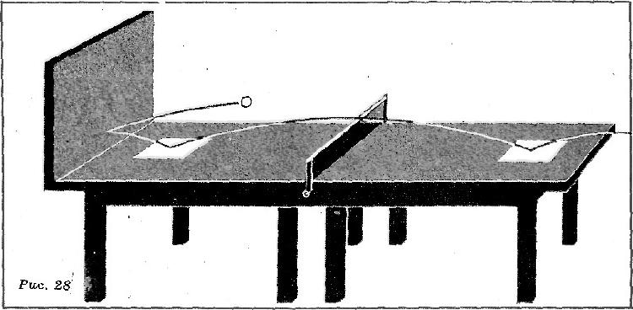
Рис.5. Тренировочная «стенка».

Методика обучения:

1.Иммитационные упражнения с ракеткой и без нее, отработка угла удара толчка.
2. Выполнение толчка с подбрасывания и последующего отскока от стола.
3.Игра с партнером через теннисную сеть, удар производиться только толчком.
4.Игра с партнером, удары производятся по заданию педагога.
5.Выполнение приема у тренировочной «стенки» (рис. 5).
6. Выполнение удара стоя спиной к столу по сигналу педагога.
Удар подставкой. Этот удар является дальнейшим усложнением техники удара толчком. Удар подставкой выполняется одновременным движением руки вперед и кисти вниз, когда мяч еще не достиг наивысшей точки подъема и все еще продолжает стремительное движение вверх- вперед. В удар подставкой одновременно вкладываются две силы: сила движения руки вперед и сила поступательного движения мяча. Поэтому удар подставкой по скорости полета мяча является одним из самых быстрых в настольном теннисе. При выполнении подставки удар в большинстве случаев производится слева. В исходном положении правая нога располагается впереди, а левая сзади. В момент, когда мяч отскочил от стола, но еще не достиг своей наивысшей точки подъема, ракетка наклоняется вперед к сетке, а предплечье и кисть одновременным усилием посылают ракетку вперед. Если мяч, посланный противником, имеет сильное верхнее вращение, то угол наклона ракетки вперед должен быть больше, чтобы контакт с мячом происходил на участке от его средней до верхней части. Движение-удара подставкой должно быть более быстрым, чем удар толчком. Удар подставкой используют в основном для отражения ударов топ-спина.
Методика обучения:
1.Иммитационные упражнения с ракеткой и без нее, отработка угла удара подставкой и постановки кисти.
- Выполнение подставки с подбрасывания и последующим отскоком от стола произвести удар.
3.Игра с партнером через теннисную сеть,удар производиться только подставкой ,но партнер должен производит удар топ-спин.
4.Игра с партнером,удары производятся по заданию педагога.
5.Выполнение приема у тренировочной «стенки» (рис. 5).
6. Выполнение удара стоя спиной к столу по сигналу педагога.
Подачи
С помощью подачи мяч вводится в игру. Подачи классифицируют по направлению, длине полета мяча и способу введения его в игру. В настольном теннисе выполняют четыре типа подач: прямую, маятникообразную, челночную и бумеранг.
При прямой подаче (рис. 6) рука с ракеткой движется горизонтально над столом, как при ударе толчком. Удар ракеткой по мячу наносится прямой ракеткой или под некоторым углом. В первом случае мяч не будет иметь вращения, а во втором приобретет заданное вращение. Направление вращения мяча зависит от угла наклона и направления движения ракетки.
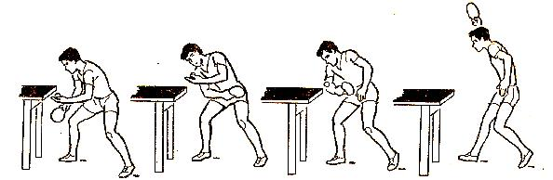

Рис.6. Техника прямой подачи.

Методика обучения:
1.Имитация подачи с помощью тренера
2.Имитация подбрасывания шара
3.Подача с отскоком от стола
4. Многократное выполнение подачи с различных точек теннисного стола
При выполнении подачи «маятник» (рис. 7) рука описывает полуокружность. Начинается движение рукой, отведенной вверх-в сторону. Затем ракетка резко опускается вниз-в сторону продолжает движение вверх-в сторону-влево. В зависимости от того, в какой момент наносится удар (в начале, в середине или в конце выполнения подачи), мяч получает нижнее, боковое или верхнее вращение.
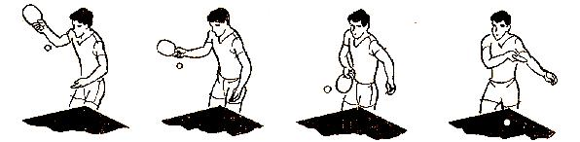

Рис. 7. Техника подачи «маятником».

Методика обучения:
1.Имитация подачи с помощью педагога.
2.Выполнение без ракетки подачи, мяч находится в той руке ,где должна быть ракетка, выбрасывается мяч из руки проделывая маятникообразное движение.
3.Имитация подбрасывания шара.
4.Подача с отскоком от стола.
5. Многократное выполнение подачи с различных точек теннисного стола.
При подаче «челнок», ракетке сообщается возвратно-поступательное движение (рис. 8). В момент контакта ракетки с мячом наступает мгновенная остановка, и ракетка начинает движение в противоположном направлении. Контакт мяча с ракеткой может происходить до остановки и после нее. В зависимости от выбора точки удара мячу может быть придано одно из двух противоположных по направлению вращений. Большую роль играет и то, в какой плоскости движется ракетка. Если ракетка движется в горизонтальной плоскости, то мяч будет иметь верхнее или нижнее вращение.
Методика обучения: та же что в технике подачи «маятник».
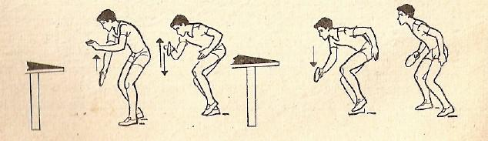

Рис. 8. Техника выполнения подачи «челнок».

При движении ракетки в вертикальной плоскости мяч будет иметь левое или правое боковое вращение.

Рис. 9.Техника выполнения подачи «веер».
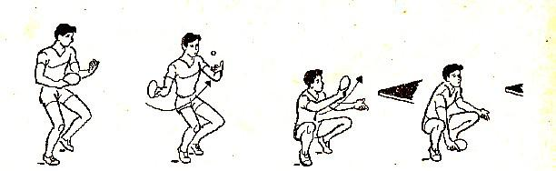
При подаче «веер» (рис. 9) рука с ракеткой, направленная ладонной стороной ракетки вверх, описывает полукруг. Удар по мячу выполняют в большинстве случаев, когда ракетка совершает восходящее движение, и реже — в верхней точке движения.
В зависимости от момента соударения мяч получает верхнее, боковое или нижнее вращение. К особенности этой подачи относится то, что она выполняется открытой стороной ракетки. Эта подача очень редко используется игроками, применяющими, азиатскую хватку, и игроками, выполняющими подачу закрытой стороной ракетки.
Методика обучения: та же что в технике подачи «маятник».
Подача «веер» (как и «челнок») — одна из наиболее трудных. Можно даже добавить, что «веер» при азиатской хватке настолько труден, требует таких больших затрат времени и усилий на тренировках, что практически его не применяют. Но это вовсе не означает, что и браться за его разучивание не надо. Вполне допустимо, что всегда найдется спортсмен, которому он дастся легче, чем остальным, и его подача станет грозным наступательным оружием.
Накаты в настольном теннисе
Накат слева. При накате слева игрок располагается на расстоянии 40—70 см от стола вполоборота левым плечом вперед. Ноги в коленях согнуты (правая находится впереди, а левая сзади). Туловище слегка наклонено влево, вес тела равномерно распределен на обе ноги. Рука с ракеткой находится ниже пояса у левого бока и слегка отклонена назад от сетки. Предплечье параллельно плоскости стола (рис.10). В момент начала подъема , мяча от стола предплечье начинает движение вперед, а ракетка движется вперед-вверх-вправо. Когда мяч достигает высшей точки отскока, ракетка вступает в контакт со средней частью мяча.

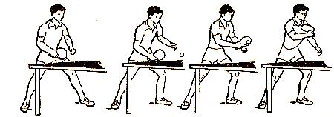

Рис.10.Техника наката слева.

Кисть руки закрывает ракетку и скользит по верхнебоковой части мяча. Заканчивая удар, ракетка продолжает движение вперед-вверх до уровня плеча. Туловище в момент удара поворачивается слева направо, вес тела переносится на правую ногу. Удар накатом слева против подрезки отличается от описанного выше тем, что угол наклона ракетки регулируется в зависимости от силы вращения летящего с большой скоростью мяча. Чем сильнее встречное вращение, тем больше следует отклонить ракетку назад от сетки и увеличить ускорение к моменту контакта ракетки с мячом.
Методика обучения:
1.Имитация наката с ракеткой.
2.Выполнения упражнения с подбрасыванием мяча над столом и с отскоком его выполнить накат слева.
3.Выполнение наката с разных и.п. и с различных точек (необходимы быстрые передвижения).
4..Игра в паре с игроком которые выполняет подрезки.
Накат справа. Основная цель одного из основных атакующих ударов — обеспечить высокую точность попадания мяча в намеченное место, причем летит он с достаточно большой скоростью. Необходимая крутизна траектории достигается тем, что мячу придается верхнее вращение.
Исходное положение при выполнении удара накатом: ноги на ширине плеч, согнутые в коленях, левая чуть выдвинута вперед, вес тела равномерно распределен на обе ноги (рис. 11).

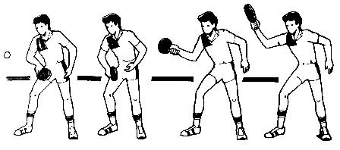

Рис. 11.Техника наката справа.

Туловище слегка наклонено к столу влево, рука отведена вправо-назад для замаха. Движение начинают, когда ноги, ракетка и приближающийся мяч образуют равносторонний треугольник, е. наносить удар по мячу необходимо в высшей точке отскока, когда он находится сбоку и чуть впереди. После удара рука продолжает движение вверх-влево. Во время удара центр тяжести перемещается на левую ногу. После выполнения наката важно не задерживаться в конечном положении, а сразу же принять исходное положение, необходимое для выполнения последующего игрового действия. Короткий накат. В этом случае соприкосновение мяча с ракеткой происходит над столом. Бывает, что очень близко к сетке. Здесь нужно действовать как можно быстрее. И главное в этом ударе — его скорость. Движение руки должно быть не столько сильным, сколько стремительным. Удар обычно выполняют на взлете, по мячу, еще не достигшему высшей точки. Этот накат часто называют быстрым.
Длинный накат — разновидность удара справа, при котором контакт мяча и ракетки происходит сравнительно далеко от задней кромки стола. В противоположность быстрому накату удар по мячу выполняют не столь резко и стремительно, зато в него вкладывается большая сила. При использовании этого приема удар часто наносят по опускающемуся мячу.
Если посланный соперником мяч после отскока взлетает выше сетки, то характер удара несколько меняется. Тогда нет необходимости сообщать мячу столь же сильное еще одно промежуточное вращение, что и при невысоком взлете. Куда лучше ударить с большей силой, чем обычно. В этом случае предплечье движется почти в горизонтальной плоскости, движение руки устремлено вперед. Такой удар получил название сметающего. Удар по мячу,
отскочившему намного выше сетки, называется ударом по свече. Здесь лучше всего бить, когда мяч достигнет высшей точки взлета. В момент удара ракетка находится над головой. Рука при этом чуть согнута и -наносит удар с размаху. Мячу, конечно, можно придать и вращение, но особого смысла нет. Он почти отвесно врезается в стол и отскакивает с такой силой, что отразить его практически невозможно.
Изменить направление мяча при накате справа можно незначительными поворотами и наклонами кисти. Иногда направление удара меняется благодаря изменению основной стойки. Однако во всех этих случаях основной характер движения остается неизменным. Исключение составляет лишь так называемый скользящий удар, когда мяч послан из своего левого угла по диагонали в левый угол стола соперника. Тогда ракетка соприкасается с боковой стороной мяча, сообщая ему помимо верхнего еще и боковое вращение. Мяч как бы соскальзывает с нее.
Методика обучения:
1.Имитация наката с ракеткой.
2.Выполнения упражнения с подбрасыванием мяча над столом и с отскоком его выполнить накат слева.
3.Выполнение наката с разных и.п. и с различных точек (необходимы быстрые передвижения).
4.Игра в паре с игроком которые выполняет подрезки.
5.Стоя спиной к столу, по сигналу педагога развернуться и выполнить накат справа.

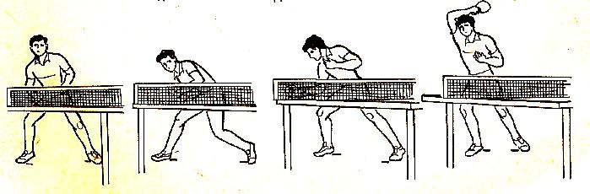
Топ-спин. Топ-спин выполняется в 1 - 1,5 м от стола из положения, при котором левая нога находится впереди, ступни широко расставлены, туловище развернуто вполоборота левым плечом вперед к столу (рис. 12.а,б.). При подготовке к удару спортсмен еще сильнее

разворачивается левым боком к столу, опуская правое плечо. Затем руку с ракеткой отводит назад-вправо ниже уровня игровой поверхности стола. Левая рука находится впереди, тяжесть тела смещена на правую ногу. В тот момент, когда начинает подъем от стола, игрок, почти не поднимая плеча, вращением туловища подводит согнутую в локте руку с ракеткой к мячу. Затем, резко ускоряя движение туловища выпрямлением правой ноги, сообщает тем самым ракетке дополнительное движение вверх и посылает мяч на сторону противника. Угол подвода ракетки к мячу меняется в зависимости от силы вращения отражаемого мяча. Чем сильнее вращение, тем больше угол наклона ракетки к столу.
Рис.12. Техника выполнения топ-спина.
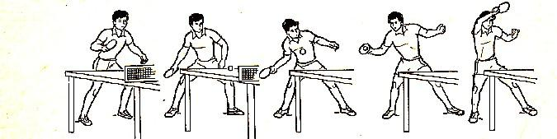

В зависимости от силы вращения отражаемого мяча. Чем сильнее вращение, тем больше угол наклона ракетки к столу. Для приема мяча со слабым вращением угол наклона ракетки к поверхности стола уменьшается, и она, идет больше вверх, чем вперед. Основное назначение топ-спина - придание мячу сильного верхнего и бокового вращения.
Методика обучения:
1.Имитация с ракеткой удара.
2.Выполнения упражнения с подбрасыванием мяча над столом и с отскоком его выполнить топ-спин.
3.Выполнение топ-спина с разных и.п. и с различных точек (необходимы быстрые передвижения).
4.Игра в паре с игроком, который выполняет подставку либо толчок.
5.Стоя спиной к столу, по сигналу педагога развернуться и выполнить топ-спин.
6.Стоя от стола в 3-4 м по сигналу тренера выполнить рывок столу и произвести удар топ-спин.
Подрезки
Подрезка слева. Исходная стойка типична для игры слева: правая нога немного впереди, туловище повернуто влево, вес тела равномерно распределен на обе ноги. Рука сильно согнута в локте и отведена назад-вверх-влево для замаха. В момент удара следует энергичное движение предплечьем вперед- вправо-вниз с обязательным поворотом кисти. Ракетка встречается с мячом именно в этот момент (рис. 13). При выполнении движения происходит небольшой поворот туловища, центр тяжести переносится на правую ногу. Если противник посылает мяч с нижним вращением, то, чем оно сильнее, тем больше должен быть угол наклона. Техника выполнения подрезки слева позволяет использовать этот прием для отражения мячей, направленных прямо в туловище, когда движение выполняют только предплечьем и кистью. Следует отметить, что сила удара при подрезке меняется в зависимости от встречной скорости полета мяча и расстояния между игроком и столом.
Методика обучения:
1.Имитация с ракеткой подрезки слева.
2.Выполнение подрезки с разных и.п. и с различных точек (необходимы быстрые передвижения).
3.Игра в паре с игроком которые выполняет подставки.
4.Стоя спиной к столу ,по сигналу тренера развернуться и выполнить подрезки слева.
5.Стоя от стола в 3-4 м по сигналу тренера выполнить рывок столу и произвести подрезку слева
Подрезка справа. В исходном положении спортсмен стоит лицом к столу, слегка выставив левую ногу вперед. При подготовке к удару рука делает замах вверх-назад-вправо, левая нога и левое плечо находятся ближе к столу, ноги слегка согнуты в коленях. При приеме мяча, посланного сильным ударом, рекомендуется пропускать мяч глубже. Для этого игрок делает наклон к правой ноге.
Методика обучения: такая же ,как и при обучении техники выполнения подрезки слева.
Перед соприкосновением мяча с ракеткой туловище слегка наклоняется вниз и движется справа налево, рука продолжает движение вперед-вниз-влево под мяч, чтобы контакт мяча с ракеткой произошел перед грудью игрока. В момент соприкосновения мяча с ракеткой предплечье сообщает ракетке ускорение, за счет которого мячу придается нижнее вращение.
- этот момент центр тяжести тела постепенно переносится с правой ноги на левую ногу. Угол наклона ракетки в момент удара по мячу может быть от 0 до 90°. Величина его определяется характером вращения, приданного мячу соперником, а также намерениями игрока, выполняющего подрезку. После подрезки мяча ракетка продолжает движение вперед-влево, центр тяжести целиком переносится на левую ногу, туловище поворачивается к столу. Игрок занимает положение для выполнения следующего удара. При сильных верхних вращениях мяча движения подрезки должны быть предельно резкими, а направление ракетки почти вертикально. Сильно закрученные мячи принимают подрезкой у самого пола, когда скорость вращения мяча уже угасает.
Крученая «свеча». Техника выполнения «свечи» у большинства спортсменов схожа. Наиболее простой вариант этого приема выполняют следующим образом. Мяч принимают на ракетку, когда рука находится чуть ниже пояса
При ударе ракетка движется вверх-вперед и в конце чуть в сторону. Ракетка сопровождает мяч до тех пор, пока не достигнет уровня груди. Как правило, крученая «свеча» справа удается легче, чем слева. Это легко объяснимо, поскольку спортсмену удобнее контролировать движение открытой стороной ракетки. Отметим работу кисти — она резко идет вперед-вверх.

